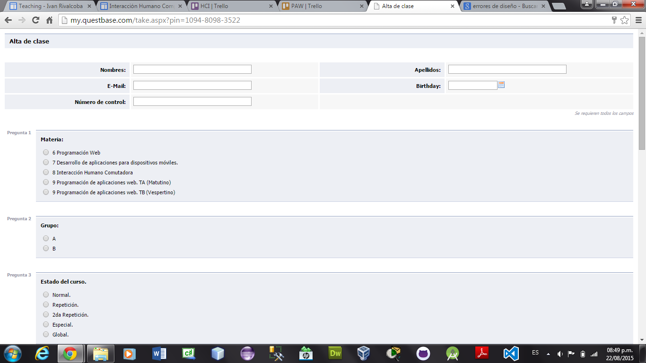

Anexo esta imagen, por que realice el examen una vez, y por qué olvide tomar pantalla de cuando lo hize.